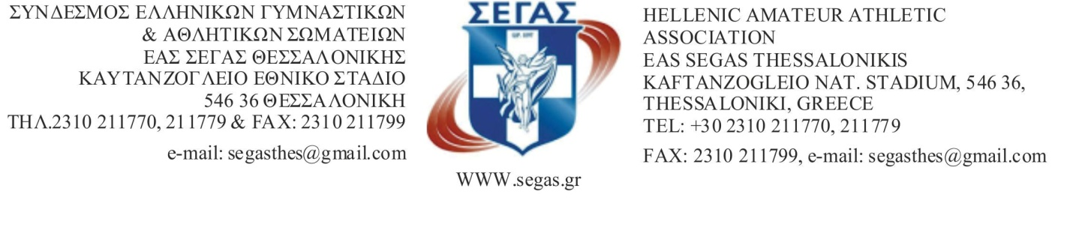Αριθ.Πρωτ. -292- ΘΕΣΣΑΛΟΝΙΚΗ : 11/5/2018

ΑΝΑΚΟΙΝΩΣΗ- ΠΡΟΣΟΧΗ

Σας ενημερώνουμε, ότι, μετά την ολοκλήρωση των δηλώσεων συμμετοχής, στο ΔΙΑΣΥΛΛΟΓΙΚΟ ΠΡΩΤΑΘΛΗΜΑ ΑΝΔΡΩΝ-ΓΥΝΑΙΚΩΝ Β΄ΦΑΣΗΣ, το Σάββατο 12/5/2018, διαμορφώνεται το Αγωνιστικό πρόγραμμα και σας παρακαλούμε για τη σχετική ενημέρωση των υπευθύνων Τεχνικών και των αθλητών.

Τελικό πρόγραμμα των Αγώνων.

ΣΑΒΒΑΤΟ 12/5/2018
ΩΡΑ | ΔΡΟΜΟΙ | ΑΛΜΑΤΑ | ΡΙΨΕΙΣ
15:00 | 100 ΕΜΠ. 6 ΘΛΟΥ ΠΠ Α | ΚΟΝΤΩ Α
15:10
15:30 |  | ΜΗΚΟΣ 6 ΘΛΟΥ ΠΠ Α
15:40
15:50
16:10 |  |  | ΣΦΥΡΑ Α
16:15 |  |  | ΣΦΑΙΡΟΒΟΛΙΑ ΠΠ 6 ΘΛΟΥ
16:30 |  | ΤΡΙΠΛΟΥΝ Γ
16:20 | 200 μ. Α ( Προκρ.Σειρές)
16:45 | 200 μ. Γ ( Προκρ.Σειρές) | ΥΨΟΣ ΠΠ 6 ΘΛΟΥ
17:10 | 400 ΕΜΠ Α |  | ΑΚΟΝΤΙΣΜΟΣ Α
17:25 | 400 ΕΜΠ Γ |  | ΣΦΑΙΡΑ Γ
17:40 | 800 μ. Α
17:50 | 800 μ. Γ
18:00 |  | ΜΗΚΟΣ Α
18:05 | 200 μ. Α (τελικές Σειρές) | ΥΨΟΣ Γ | ΑΚΟΝΤΙΣΜΟΣ ΠΠ 6 ΘΛΟΥ
18:20 | 200 μ. Γ (τελικές Σειρές)
18:25
18.30
18:35 | 5000 μ. Α |  | ΔΙΣΚΟΣ Γ
18:55 | 5000 μ. Γ
19:15 | 4Χ400 Α
19:20 | 10.000 Βάδην Α  (ΚΕΝΤΡΙΚΟ ΣΤΑΔΙΟ)
19:25 | 10.000 Βάδην Γ  (ΚΕΝΤΡΙΚΟ ΣΤΑΔΙΟ)
19:30 | 4Χ400 Γ
19:35 | 1.000 μ. ΠΠ 6 ΘΛΟΥ

